☃️ Зима — это не только Новый год, лыжи и коньки, но и сезон простудных заболеваний. Если ребёнок заболел, родитель может взять больничный лист, чтобы ухаживать за ним. Отделение Соцфонда по Краснодарскому краю обеспечивает выплату пособия по временной нетрудоспособности в таких случаях.

📈 Размер пособия зависит от страхового стажа и зарплаты:
🔻 ребёнок до 8 лет и дети с инвалидностью до 18 лет: 100% среднего заработка;
🔻 ребёнок от 8 лет и старше: первые 10 дней — в зависимости от стажа (60%, 80% или 100%), остальные дни — 50% от среднего заработка (при лечении дома).

📎 Количество оплачиваемых дней зависит от возраста и заболевания ребёнка. (https://sfr.gov.ru/grazhdanam/eln/posobie_po_vremennoi_netrudosposobnosti).
С начала года Отделением Социального фонда России по Краснодарскому краю оплачено 78 тысяч больничных листов по уходу за ребёнком.

💡 Важно: с 2022 года СФР перевёл больничные листы в электронный формат, что ускорило их оформление.
✔️ Не нужно носить бумажные листы — вся информация хранится в системе СФР.
✔️ Статус документа можно проверить в личном кабинете на портале Госуслуг.

✅ Это одна из множества мер по защите здоровья граждан, реализуемых в том числе в рамках национального проекта «Новые технологии сбережения здоровья».
💻 👉 Подписывайтесь на наш канал в MAХ и будьте в курсе всех мер соцподдержки 🔥 (https://max.ru/sfr_krasnodarskiykray)

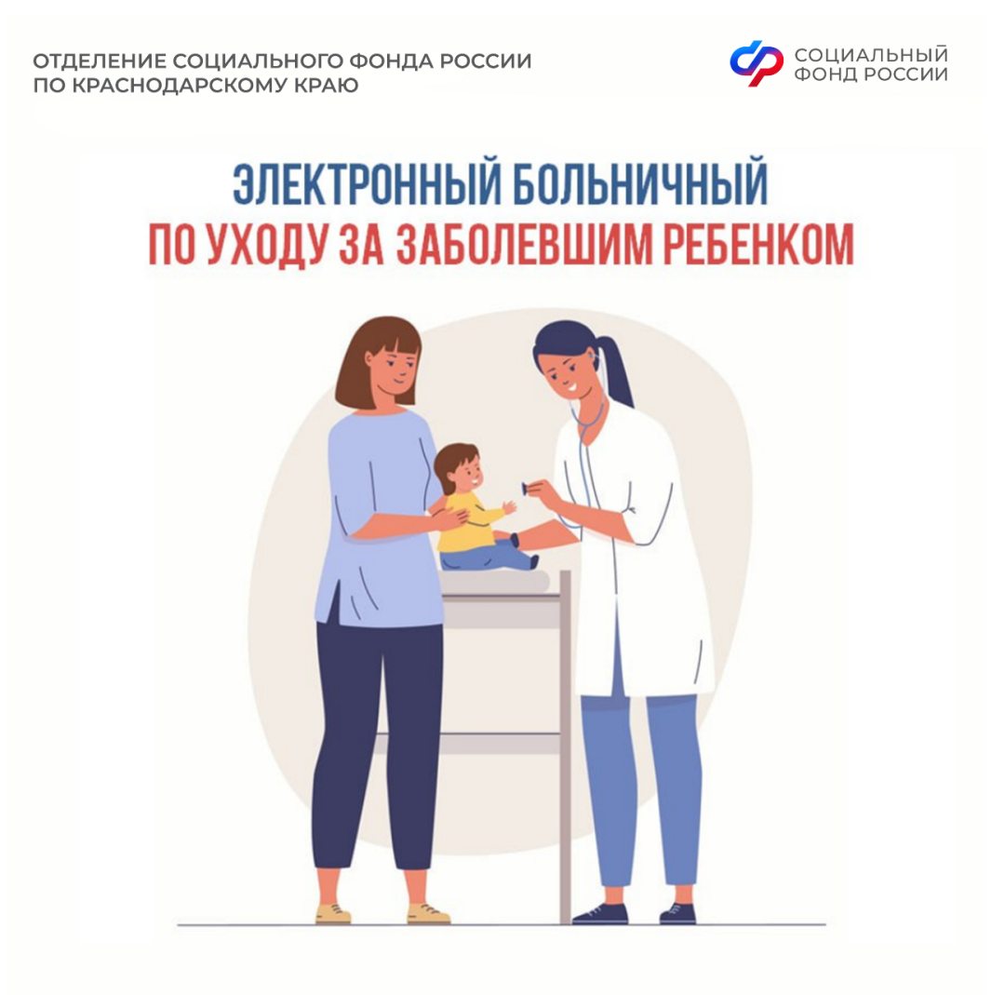
#СФР #больничныйсфр

